Экзамен (Билет № 81)
Практическая часть
Задача №1
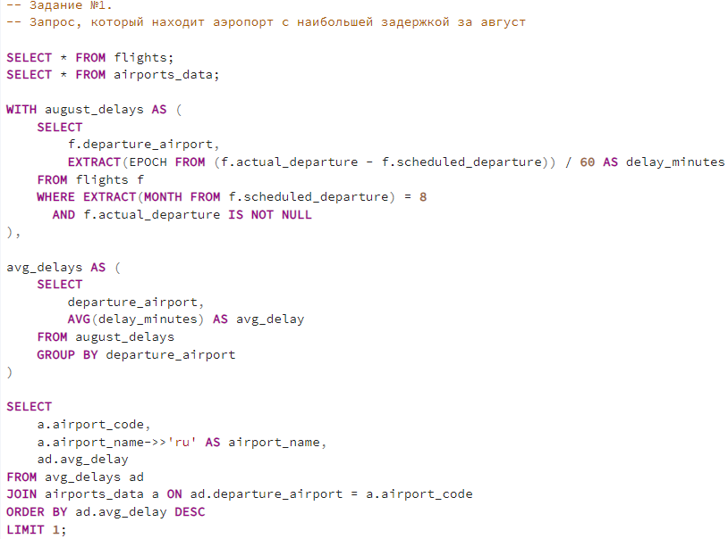
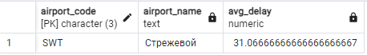
Задача №2
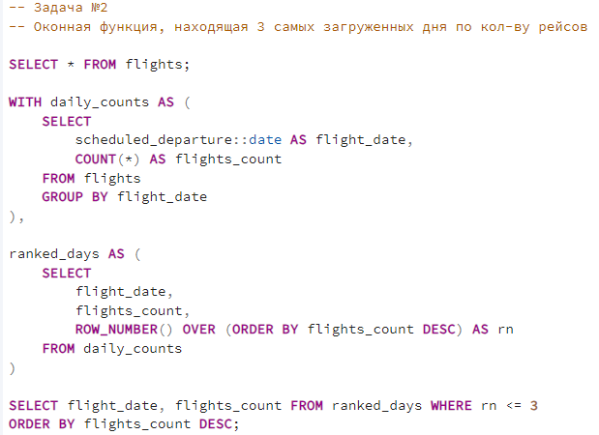
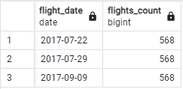
Задача №3
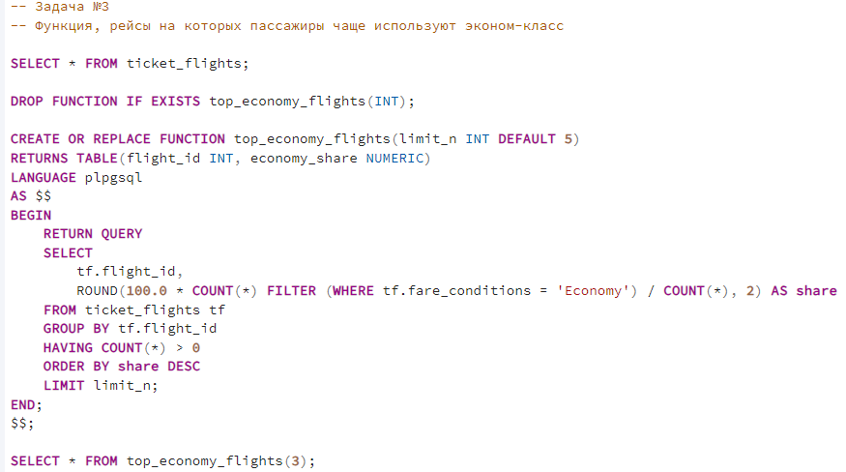
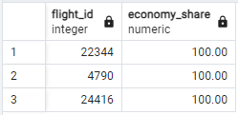
Задача №4
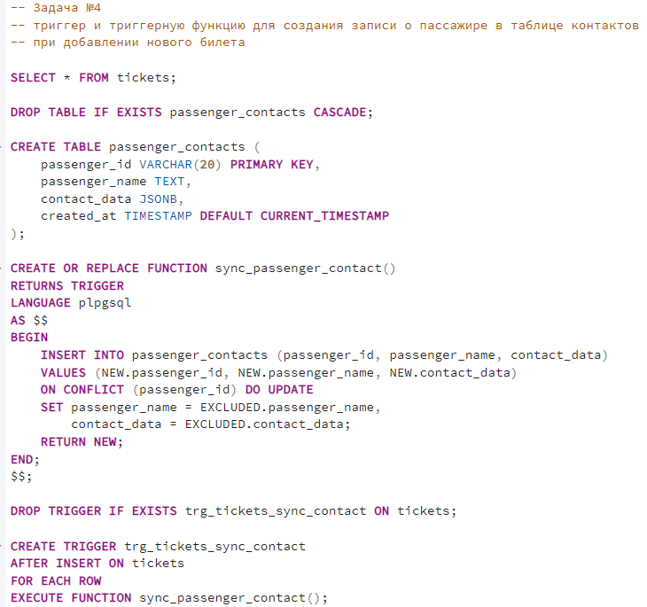
Создаем бронирование
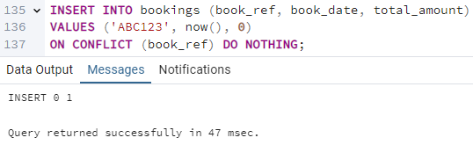
Добавляем билет
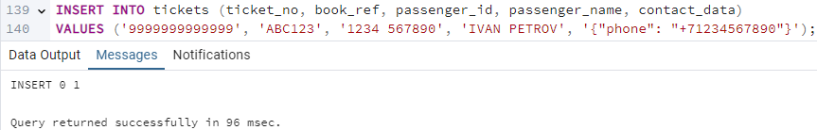
Проверяем, что появилась запись
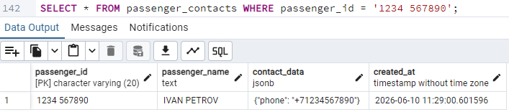
Вставляем еще билет, того пассажира (обновляем)
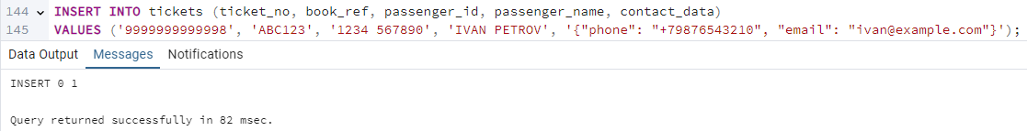
Проверяем, что данные обновились
